Адамов Б.А.

ФИТУ 090302-ИСТа-025

ПРАКТИЧЕСКАЯ РАБОТА №2

Основы разработки API

Цель работы: Научиться создавать для сайтов API подключения с использованием фреймворка «NestJS» на JavaScript.

Ход задачи:

- Следуя документации GitHub был дан быстрый старт разработке серверного приложения для формы регистрации из 1 лабораторной работы;

- Самостоятельно был доработан Swagger под новую валидацию регистрации/авторизации;

- Улучшен и интегрирован в код website из 1 практической работы API;

- Создана полная сводка по созданию серверного приложения в GitHub(commits, файлы info.md).

Решение было создано и проверено локальным путём(localhost:3000), всё работает корректно.

Ниже представлены фотографии корректного соединения серверного приложения и сайта.

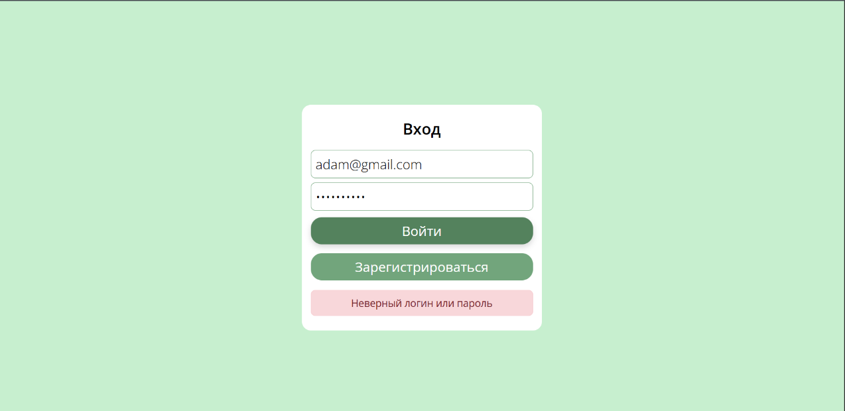Рисунок 1 – Форма авторизации с внешним видом для пользователя

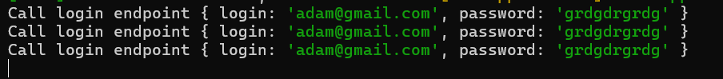Рисунок 2 – Доказательство связи с серверным приложением